Министерство образования Красноярского края
краевое государственное бюджетное
профессиональное образовательное учреждение
«Красноярский аграрный техникум»

РАССМОТРЕНО:  на заседании цикловой  комиссии экономико-правовых дисциплин  протокол №__  «__»_____________2019 г.  Председатель цикловой комиссии  _____________ А. П. Малькова | УТВЕРЖДАЮ:  зам. директора по УР  Красноярского аграрного техникума  ______________Т. М. Тимофеева  «____»________________2019 г.

Методическое пособие для выполнения самостоятельных работ
по МДК 01.03: «Интернет-продажи страховых полисов»
тема: «Интернет-ресурсы»

Курс I
Специальность «Страховое дело (по отраслям)»,
Составил: Л.Ю Путинцева

Красноярск 2019
Пояснительная записка

Содержание составлено в соответствии с требованиями Федерального государственного образовательного стандарта, способствует овладению обучающимися
- профессиональной компетенцией:
ПК 1.9. Реализовывать технологии интернет-маркетинга в розничных продажах.
- умениями организовывать функционирование интернет-магазина страховой компании; обновлять данные и технологии интернет-магазинов; контролировать эффективность использования интернет-магазина;
- знаниями о факторах роста интернет-продаж в страховании; интернет-магазине страховой компании как основном ядре интернет-технологии продаж

Наименование темы | Содержание учебного материала, практические занятия, самостоятельная работа обучающихся |  | Количество часов
Интернет-ресурсы. | Содержание |  | 10
 | 1 | Классификация интернет-ресурсов. | 4
 | 2 | Присутствие страховых организаций в Интернете с использованием коллективных интернет-ресурсов.
 | Практические работы:  Изучение способов использования интернет-ресурсов российскими страховыми компаниями. |  | 2
 | Самостоятельная работа  Работа с опорным конспектом и интернет-ресурсами. |  | 4
Тематический план

Указания к выполнению самостоятельной работы
Работа выполняется в машинописном виде на одной стороне белого листа формата А 4. Поля размером 3 см слева, снизу, сверху и справа 1,5 см. Шрифт Times New Roman, кегль 12 либо 14, выравнивание текста по ширине, 1 интервал (межстрочный), красная строка 1,25 см. Все листы самостоятельной работы, кроме титульного, должны быть пронумерованы в нижней части листа по центру.
При изучении Интернет-ресурсов, сделать ссылки на сайты.

Задание 1.
Изучите приложение А. Составьте краткую характеристику основных видов интернет-ресурсов и укажите их назначение. Результаты оформите в таблицу.
Характеристика и назначение интернет-ресурсов
Вид интернет- ресурса | Характеристика | Назначение
Укажите, какие виды интернет-ресурсов могут использовать страховщики, приведите примеры.
Задание 2.
Изучите приложение Б.
Какие возможности дает страховщику использование коллективных Интернет-ресурсов.
По каждому виду коллективных Интернет-ресурсов составить описание 1-3 сайтов.
Укажите, какие разделы представлены на сайте, какая информация по страхованию размещена. Заполните таблицу.

Описание коллективных Интернет-ресурсов
Виды коллективных интернет-ресурсов | Ссылка на электронный ресурс (веб-адрес) | Характеристика сайта
Сайты нестраховой тематики
Страховые порталы
Сайты объединений страховщиков
Сайты страховых брокеров
Сайты органов страхового надзора

Приложение А
Интернет-ресурсы: виды и характеристика.

Веб-сайт (англ, website, от weh — паутина иsite — место) — это объединенная под одним адресом (доменным именем или IP-адресом) совокупность документов частного лица или организации, расположенная в Интернете. Организация представительства в Интернете — общепринятый инструмент ведения бизнеса. Безусловно, "лицом" любой компании в Интернете является ее веб-сайт.
Задачи, которые решают сайты, многообразны — от организации внутренних или внешних коммуникаций компании (корпоративные ресурсы) и интернет-торговли (интернет-магазины) до личного самовыражения (сетевые дневники) и объединения людей по интересам (компьютерообразуюшие ресурсы). Основная цель любого интернет-ресурса в маркетинговой деятельности предоставлять посетителям маркетинговую информацию о компании, бренде и ассортименте продукции, т.е. обо всем, что может потребоваться потенциальному клиенту при осуществлении его выбора.
Сайты-визитки — это сайты начального уровня, состоящие, как правило, из одной-пяти страниц. Фактически это небольшое представительство компании в Интернете со сведениями о ней, кратким перечнем продуктов и услуг, контактной информацией. На сайтах-визитках могут быть размещены простейшие формы взаимодействия с посетителями (например, форма для отправки сообщений или гостевая книга). Обычно партнеры или клиенты компании заходят на них, чтобы уточнить почтовый адрес или посмотреть схему проезда. В большинстве случаев сайты-визитки не считаются в достаточной степени эффективными маркетинговыми каналами, их использование оправдано лишь как дополнение к другим видам продвижения в Интернете.
С развитием информационных технологий на российском и зарубежном рынках появилось множество инновационных сервисов, которые позволяют малому и среднему бизнесу, а также индивидуальным предпринимателям (например, работающим в сфере услуг) самостоятельно и без существенных затрат разрабатывать собственные сайты-визитки. Примером этому служит сервис WIX- Каждый желающий может создать собственный сайт-визитку, не прибегая к дорогостоящим услугам дизайнеров и программистов, воспользовавшись одним из шаблонов (рис. 1).
Этот сервис предлагает готовые шаблоны сайтов-визиток для многих отраслей бизнеса, начиная от интернет-торговли и консалтинга и заканчивая благотворительными и общественными структурами, ассоциациями и фондами. Количество пользователей этого сервиса уже превысило 56 млн человек.
Проморесурсами называют сайты, рекламирующие отдельный продукт или услугу (узкий спектр продуктов или услуг) либо продвигающие бренд. Создание такого ресурса включает в себя использование стильного дизайна, индивидуальных систем навигации, подключение необходимых программных модулей, использование инновационных технологий 3D-моделирования.
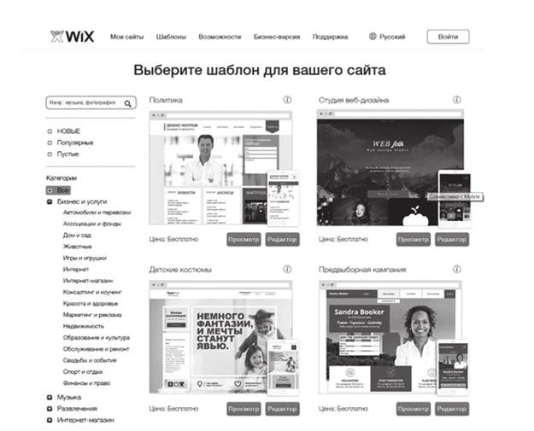
Рис. 1. Шаблоны сайтов-визиток сервиса WIX

В Интернете проморесурсы используют, как правило, компании, либо только выходящие на рынок, либо продвигающие на рынок новый (инновационный) продукт. Таким образом, проморесурсы могут использоваться как инструмент маркетинга инноваций. Особенно часто проморесурсы используются в индустрии развлечений — редкая кинематографическая новинка обходится в своем продвижении без собственного проморесурса, наполненного красочной графикой и анимацией. Отечественные кинематографы также активно используют эту технологию для продвижения своих произведений на рынок (рис. 2).
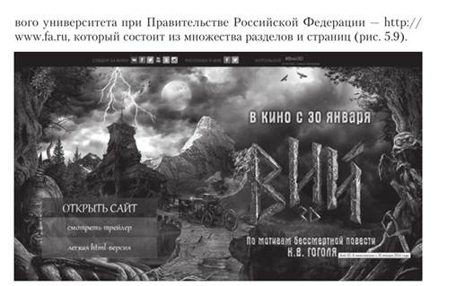
Рис. 2. Принтскрин главной страницы промосайта фильма "Вий", 2014 г.

Корпоративные сайты — эффективные инструменты для привлечения и обслуживания клиентов компании. Они предоставляют посетителям максимально полную информацию по реализуемым товарам (услугам) но возможности с описаниями как самой продукции, так и схем взаимодействия с потенциальными клиентами. Обычно в корпоративных ресурсах имеются средства интерактивного общения посетителей и персонала компании.
Корпоративные сайты, как правило, оформлены в корпоративном стиле компании, обладают обширной структурой, наполнены большим объемом справочной и аналитической информации, которая регулярно наполняется. Одним из примеров корпоративного сайта может являться сайт Финансового университета при Правительстве Российской Федерации, который состоит из множества разделов и страниц.
В одном только разделе «Студентам» корпоративного сайта существует более 10 страниц, помогающих различным категориям студентов получать необходимую им в процессе учебы информацию.
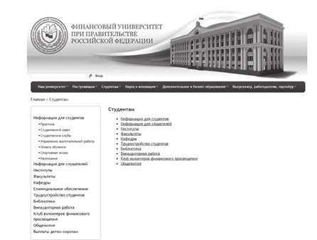
Рис. 3. Принтскрин раздела "Студентам" сайта Финансового университета при Правительстве Российской Федерации
Интернет-каталоги представляют собой корпоративные сайты фирм, предлагающих большой ассортимент продукции или услуг. При создании такого сайта нужно специальное программное обеспечение для поддержки максимально простого добавления и удаления товаров в рубрики и подрубрики, быстрого создания разветвленной структуры товарных категорий, удобного ввода описаний товаров различных типов. Кроме того, в интернет-каталогах размещают фотографии, схемы, презентации, подробную документацию, указывают цены на продукцию. Посетители заказывают товары с помощью электронной почты, которую потом обрабатывает менеджер компании. На рис. 4 представлен каталог сайтов российского коммуникационного портала Mail.ru.

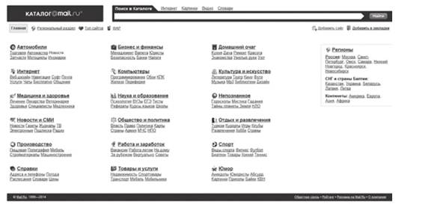
Рис. 4. Принтскрин каталога сайтов российского коммуникационного портала Mail.ru

Зарегистрированные в нем сайты распределены по тематическим рубрикам, что облегчает поиск информации потенциальными посетителями. Кроме того, регистрация сайта компании в таких каталогах, которые есть практически у каждой поисковой системы, позволяет значительно повысить эффективность продвижения сайта.
Интернет-магазины предназначены для продажи товаров или услуг через сеть. В отличие от интернет-каталога такие сайты содержат функции заказа и оплаты товаров через Интернет, а также работы с корзиной покупок. Для увеличения коммерческой отдачи бывает полезно вести на сайте интернет-магазина отдельный канал новостей, посвященный работе данного сервиса. Желательно дать детальное описание товаров и предоставить посетителям возможность обсуждать на сайте достоинства и недостатки искомых товаров, а также сравнивать их. На рис.5. приводится принтскрин главной страницы одного из наиболее популярных российских интернет-магазинов автозапчастей — exist.ru.
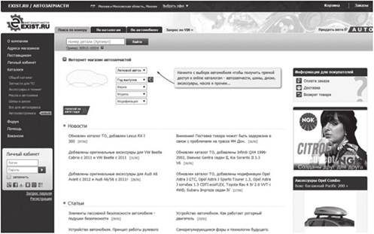
Рис. 5. Принтскрин российского интернет-магазина автозапчастей Exist.ni

Для информационных порталов характерно большое количество регулярно обновляемых информационных материалов (новости, аналитические статьи, репортажи, интервью, комментарии, обзоры и т.д.) по тематике (или тематикам) сайта. Как правило, подобные сайты представляют собой сетевые издания, информационные агентства или интернет-представительства традиционных СМИ (печатных изданий, новостных служб телевизионных каналов и радиостанций и т.д.). На рис. 6 представлен информационный портал российской Гильдии маркетологов, содержащий большое количество профессиональной информации, научно-практических публикаций, обзоров российского рынка и т.д.
Блог (англ, blog, от web log — сетевой журнал, или дневник событий) — это веб-сайт, основное содержимое которого — регулярно добавляемые записи, изображения или мультимедиа. Для блогов характерны недлинные записи временной значимости, отсортированные в обратном хронологическом порядке (последняя запись сверху). Отличия блога от традиционного дневника обусловливаются средой: блоги обычно публичны и предполагают сторонних читателей, которые могут вступить в публичную полемику с автором (в отзывах к блог-записи или своих блогах).
Популярные блогеры, являясь авторитетными экспертами (так называемыми лидерами мнений), могут выступать как эффективный канат маркетингового воздействия на целевую аудиторию. Так, реклама в блоге Артемия Лебедева — известного российского интернет-дизайнера — стоит 4000 долл, за один рекламный пост. А. Лебедев так формулирует цивилизованные правила размещения рекламы в блогах: "Раздача призов, викторины, опросы, рекламные кампании — все понимают, что они не происходят бесплатно. Не вы ли запали на фотоаппарат такой-то, не забудьте указать, что вам его подарил спонсор. Если вас пустили за кулисы такого-то фестиваля, пометьте, что вас позвали организаторы. Если вы рекламируете такси, хостинговую компанию, продавца дисплеев, интернет-стартап — напишите, что пост размещен на правах рекламы. Указывайте источник информации. Уважайте своих читателей. Никто не заставляет вас это делать. Но только так мы получим цивилизованную блогосферу".
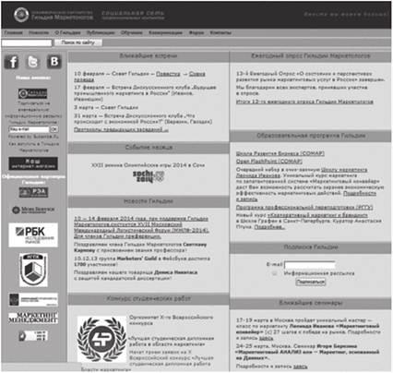
Рис. 6. Принтскрин информационного портала Гильдии маркетологов

Форум — класс веб-приложений для организации общения посетителей веб-сайта. Форум предлагает набор разделов для обсуждения. Работа форума заключается в создании пользователями тем в разделах и последующим обсуждением внутри этих тем. По сути, отдельно взятая тема представляет собой тематическую гостевую книгу. Возможностями форумов для контакта с потребителями пользуются многие компании, зачастую оказывая финансовую и техническую поддержку этим интернет-ресурсам. Пример форума автомобильного бренда КлаСееб приведен на рис. 7.
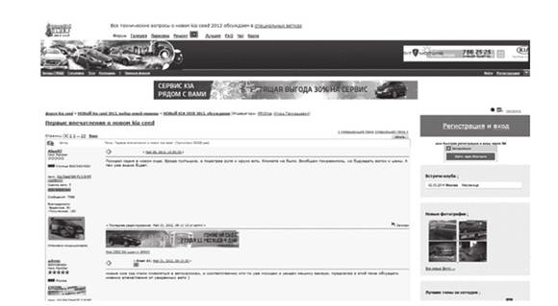
Рис. 7. Принтскрин форума автомобильного бренда Kia Ceed

Социальные сети — особый вид интернет-ресурсов, который призван помочь людям общаться с родными, друзьями и единомышленниками, где бы они не находились. Например, общеизвестный популярный проект "Одноклассники.ру" позволяет искать людей не только по номеру школы, которую заканчивали пользователи, но и по интересам, возрасту, другим личным данным. Причем особенностью данных сервисов является то, что пользователи сами заполняют анкету при регистрации, добровольно предоставляя данные для подобных поисков. Для маркетологов социальные сети представляют своего рода весьма полезную базу данных, где можно найти и отобрать участников для опросов, провести анализ интересов и предпочтений по уже имеющимся данным.

Приложение Б

Присутствие страховых организаций в Интернете с использованием коллективных интернет-ресурсов
Задача размещения информации о страховой компании в сети Интернет в общем случае разделяется не две подзадачи:
- создание собственного веб-сайта страховой компании;
- размещение информации о компании в коллективных ресурсах.
Присутствие страховщика в Интернете может быть обеспечено путем решения любой из этих подзадач, но наиболее эффективным оказывается комплексный подход, при котором обе подзадачи решаются одновременно.
Целью данной статьи является описание тех возможностей, которые дает страховщику использование именно коллективных интернет-ресурсов. При этом в большинстве случаев мы будем исходить из предположения, что страховщик также располагает собственным сайтом, хотя бы в формате сайта-визитки.
К коллективным интернет-ресурсам относятся всевозможные поисковые и тематические каталоги, специализированные информационные порталы и сайты общественных организаций.
Работа поисковых каталогов ориентирована исключительно на организации, располагающие собственным сайтом.
Каталоги представляют собой иерархические тематические справочники, содержащие ссылки на интернет-ресурсы и краткую аннотацию к ним. Регистрация в каталогах полностью зависит от людей - модераторов данной системы. Поскольку регистрация производится человеком, а не программой, то поиск по каталогам дает более релевантные результаты, нежели по поисковым системам.
Для страховых компаний, располагающих собственным интернет-представительством, регистрация в поисковых каталогах, безусловно, необходима, т.к. обеспечивает клиентам дополнительный "вход" на сайт. Недостатком поисковых каталогов является отсутствие какой-либо дополнительной информации о компании. Информация в каталоге адресована в первую очередь тем клиентам, которые разыскивают в сети конкретную страховую компанию.
В русскоязычной части Интернета каталогом, имеющим наиболее объемный и структурированный раздел, посвященный страхованию, является List.Ru.
Тематические каталоги представляют собой справочники, ориентированные на конкретную отрасль или имеющие разделы, посвященные отдельным отраслям. Как правило, тематические каталоги являются электронными версиями печатных изданий (напр., Желтые страницы России, Весь Петербург).
От поисковых каталогов тематические каталоги выгодно отличает дополнительная информация о компании, включающая, как минимум, адрес компании и телефоны. Размещать информацию в тематическом каталоге можно и при отсутствии собственного сайта. По сравнению со своими бумажными версиями тематические каталоги обладают тем преимуществом, что информация в них, при необходимости, может быть быстро изменена.
Интернет-ресурсы нестраховой тематики нередко имеют разделы, посвященные страхованию. Среди наиболее распространненных ресурсов такого типа - сайты, посвященные автомобильной тематике, туризму, здравоохранению. Участие в таких веб-ресурсах позволяет страховщикам напрямую работать с целевой аудиторией.
Специализированные порталы, посвященные страхованию, являются особой категорией интернет-ресурсов, поддерживаемых независимыми организациями. Грамотно организованный страховой портал не только имеет в своем составе поисковый и тематический каталоги, но и содержит большое количество дополнительной информации о страховании. Эта информация может включать законодательную базу, рейтинги, тематические статьи по отдельным видам страхования.
За рубежом крупные страховые интернет-порталы обеспечивают основной приток пользователей Интернета на сайты страховых компаний. Причиной этого является то, что страхователи предпочитают получать информацию из независимых источников и на основе этой информации осуществлять свой выбор.
Потенциального страхователя интересует в первую очередь не страховая компания как таковая, а те страховые продукты, которые она предлагает. Пользователь страхового портала может произвести целенаправленный поиск интересующего его вида страхования, а затем выбрать страховую компанию, предоставляющую данный вид услуг. Способствовать его выбору будет дополнительная информация о страховщике, которую он может получить, не покидая портала.
Участие в коллективных интернет-ресурсах такого рода для страховщиков особенно выгодно. Кроме возможности размещения информации о компании и ее страховых продуктах, портал позволяет снизить накладные расходы по поддержанию собственного сайта страховщика. Страховщик может избавиться от самостоятельной поддержки глоссария страховых терминов, разделов, посвященного страховому законодательству и отдельным видам страхования, разместив на своем сайте прямые ссылки на соответствующие разделы портала. Развитый портал предлагает пользователю пошаговые инструкции по выбору страховых продуктов с проведением анкетирования и расчета страховых тарифов, избавляя страховщика от необходимости реализовывать подобную систему на собственном сайте.
Отдельным видом специализированных страховых порталов являются сайты общественных организаций, в первую очередь, страховых объединений. Особенностью этих веб-ресурсов является ориентация на нужды членов данного объединения. Такие сайты обычно имеют несколько худшую техническую поддержку, но при этом лучше учитывают специфику страховых организаций, обусловленную региональной или отраслевой спецификой объединения.
Кроме того, в отличие от крупных интернет-порталов, сайты общественных организаций обычно бесплатно предоставляют услуги своим участникам.
Следует отметить, что коллективные интернет-ресурсы, посвященные вопросам страхования, существуют практически в любой развитой стране мира. Организаторами таких ресурсов выступают, как правило, национальные и отраслевые страховые объединения, органы страхового надзора, научные и учебные центры, специализирующиеся на вопросах страхования и управления риском.
Среди страховых объединений, имеющих свои интернет-ресурсы, в первую очередь следует отметить сайты Французской федерации страховщиков, Ассоциации Британских страховщиков, Немецкого страхового союза и Европейского Комитета по страхованию. На этих сайтах размещена краткая информация о всех страховых компаниях, являющихся членами данного союза или ассоциации. Эту информацию практически все союзы размещают и обновляют самостоятельно, но работают только со своими членами. Такая информация в большинстве случаев достаточно полно характеризует состояние национального страхового рынка, т.к. практически все крупные и подавляющее большинство средних и мелких компаний, являются членами национальных страховых объединений.
В России членами Всероссийского союза страховщиков (ВСС) являются большинство страховых компаний.
сайты органов страхового надзора и других независимых организаций.
Здесь также накоплен большой зарубежный опыт: свои сайты имеют большинство страховых надзорных органов, на них размещается информация о страховщиках, о состоянии лицензии и другие параметры, которые контролируются надзором. В России информацию о реестре страховых организаций можно получить на официальном сайте Банка России, в чьем ведомстве и находится страховой надзор в нашей стране. Однако, информация реестра – это только капля той информации, которую должен получить страхователь, чтобы сделать обоснованный выбор страховой организации.
Здесь на помощь страхователю и страховщику приходят коллективные независимые интернет-ресурсы, поддерживаемые обычно коммерческими организациями. Среди международных ресурсов такого плана можно назвать TheInsuranceGuide, Insurance.com, LifeShopper.com, InsWeb.com и многие другие. На этих ресурсах широко представлена не столько информация о самой компании, сколько информация о ее страховых продуктах. Практически такие ресурсы направлены на продажу страховых услуг различных страховых компаний и выступают в качестве электронного страхового брокера.
В России сайты страховых брокеров практически не дают информации о компаниях, с которыми работает данный брокер, зато в нашей стране существуют независимые информационные сайты "Страхование в России" и Общество страхователей. На указанных сайтах любой страховщик может самостоятельно разместить информацию о своей компании и, при необходимости, актуализировать ее.
Однако и здесь существует чисто российская проблема: информация о региональных страховщиках просто теряется на фоне московских компаний. Ведь именно у небольших, в первую очередь региональных, компаний возникают проблемы с созданием собственного представительства в Интернете, а огромные взносы в Москве еще не свидетельствуют о серьезной работе в других регионах страны.
Решение этой проблемы видится в активизации своей деятельности в Интернете региональных страховых объединений, но пока здесь может похвастаться только Союз страховщиков Татарстана, уже несколько лет поддерживающий хороший сайт о страховании в республике. Реальной альтернативой региональным союзам в этом направлении стали представительства ВСС, открываемые в большинстве федеральных округов России.
Первое представительство ВСС было открыто в июне 2000 года в Северо-Западном федеральном округе в Санкт-Петербурге. Создание собственного интернет-ресурса, освещающего ситуацию со страхованием во всех регионах округа, стало одной из первых задач представительства. Сайт был открыт уже в июле 2000 года и в течение года пополнялся информацией о страховом рынке Северо-Западного округа, статистикой страховых операций и другой полезной информацией. Кроме информации о страховых компаниях – членах ВСС, на сайте была размещена информация о Санкт-Петербургской инспекции страхового надзора и двух крупнейших региональных страховых объединениях: Санкт-Петербургском союзе страховщиков и Северо-Западном страховом альянсе.
В настоящее время к разработке аналогичного ресурса приступило Южное представительство ВСС (Ростов-на-Дону), такая задача определена в планах работ других представительств ВСС. Используя опыт, накопленный ВСС при создании центрального сайта (www.ins-union.ru) и сайта Северо-Западного представительства (nwvss.inc.ru) создание подобных ресурсов во всех федеральных округах России может произойти достаточно быстро и без излишних затрат. Информационная интернет-система ВСС во многом решит указанные выше проблемы с представлением в Интернете максимально полной информации о страховом рынке России и ее отдельных регионов.
Безусловно, должны найти свое место в данной системе и страховые организации по различным причинам не являющиеся членами ВСС. Например, Северо-Западное представительство ВСС ведет в настоящее время реконструкцию своего сайта с целью значительно расширить объем представленной информации, а также дать возможность всем страховым компаниям округа и филиалам компаний-нерезидентов разместить информацию о себе на указанном сайте.
В заключении необходимо отметить, что хотя использование коллективных интернет-ресурсов является паллиативом проблемы представления страховой компании в Интернете, это, безусловно, самый дешевый способ, доступный практически любому страховщику. Решить же полностью указанную проблему может только создание собственного сайта.

